УДК 004.94
МОДЕЛІ ДЛЯ АНАЛІЗУ ДОСТУПНОСТІ ОСВІТИ
У РІЗНИХ КРАЇНАХ

Бойко Єлизавета Костянтинівна,
студент
Паламарчук Роман Володимирович,
студент
Ліхоузова Тетяна Анатоліївна,
к.т.н., доцент
Національний технічний університет України
"Київський політехнічний інститут імені Ігоря Сікорського"
м. Київ, Україна
Likhouzova.Tetiana@lll.kpi.ua

Анотація. Розглянуто моделі, що можна використовувати для аналізу доступності освіти у різних країнах. Досліджено кілька різновидів моделей, побудованих за даними “EdStats” сайту “The World Bank” за 1950 – 2010 роки, окреслено їх сфери використання.
Ключові слова: регресійні моделі, кластеризація, аналіз даних.

Вступ. У наші часи освіта відіграє ключову роль в житті людини, так як з її допомогою люди можуть досягати неймовірних висот, будувати кар'єру, бути затребуваними і професійними фахівцями в своїй сфері діяльності. Головним фактором освіченості населення є доступність освіти в країні. Під доступністю освіти мається на увазі можливість громадянина отримати бажану для нього якісну освіту. Отже, аналіз доступності освіти у різних країнах допоможе зрозуміти які саме країни сприяють навчанню населення та чи впливає показник економічного добробуту країни на здобуття освіти.
Мета роботи. Запропонувати моделі для аналізу доступності освіти, які дозволять згрупувати країни із схожими ситуаціями та обрати фактори, що найбільше впливають на доступність освіти.
Матеріали та методи. Для роботи використано набір даних “EdStats” сайту “The World Bank” [1].
Для дослідження зв’язку доступності освіти і середнього прибутку на душу населення використаємо моделі лінійної та поліноміальної регресії [2-4].
Для відбору факторів для регресійного аналізу може допомогти теплова кореляційна карта.
Рис. 1. Теплова кореляційна матриця для усіх факторів
Розглянувши дану матрицю, можна сказати, що GDP (середній прибуток на душу населення) найбільше впливає на Tertiary total (відсоток населення 15+, які могли отримати вищу освіту) та Tertiary completed (відсоток населення 15+, які отримали вищу освіту). Так як ми хочемо аналізувати взаємозв’язок саме між освіченістю та економічним становищем у країні, то для регресійного аналізу правильніше буде обрати предиктор Tertiary completed. Чим більше GDP країни, тим більше піднімається рівень життя її громадян: розширюється виробництво, ростуть зарплати, держава збільшує витрати на різні соціальні програми і потреби громадян. Цей показник впливає на розвиток країни, тому отримані результати є досить логічними.
Для лінійної регресії складність обирати не потрібно, для поліноміальної регресії на основі аналізу MSE обрано 3 степінь полінома. Верифікація моделей виконана на основі 10-кратної перехресної перевірки. візуалізуємо моделі за допомогою діаграм розсіювання (рис. 2).
Таблиця 1. Верифікація моделей
Показник якості | Лінійна регресія | Поліноміальна регресія
R² | 0.628 | 0.668
MSE | 10.183 | 8.898

Рис. 2. Лінійна та поліноміальна регресії
Побудовані моделі показують досить високу точність, невелику середньоквадратичну похибку та високий коефіцієнт детермінації. Моделі дають доволі схожі результати, тому можна використовувати будь-яку з них.
Ще одна мета, що ставилась у дослідженні – виявити країни із схожою ситуацією щодо доступності освіти. Для цього було розглянуто лише два фактори: гендер (чоловік/жінка) та місце проживання (місто/село). Ці фактори є найбільш важливими, оскільки в більшості країн третього світу існує гендерна нерівність та велика частина населення проживає за межами міст, а тому можливість мати доступ до навчальних закладів може бути обмежена.
Для дослідження обрано дві моделі: центроїдну модель і модель зв’язності. Для формування центроїдної моделі використано метод k-середніх, а для моделі зв’язності — ієрархічну кластеризацію [2-4].
Під час підготовки даних було прийняте рішення не обробляти викиди, оскільки кожна країна є унікальною і дані щодо неї мають залишатися незмінними. Дані представлені у зручному форматі (десяткових дробів): числа від 0 до 1, ніяких додаткових дій вони не потребують.
Для вибору кількості кластерів методом k-середніх було обрано метод ліктя, а у ієрархічній кластеризації створена дендограма.
Можна зробити висновок, що обидва методи працюють однаково і знайшли оптимальним однакове число кластерів – 3.
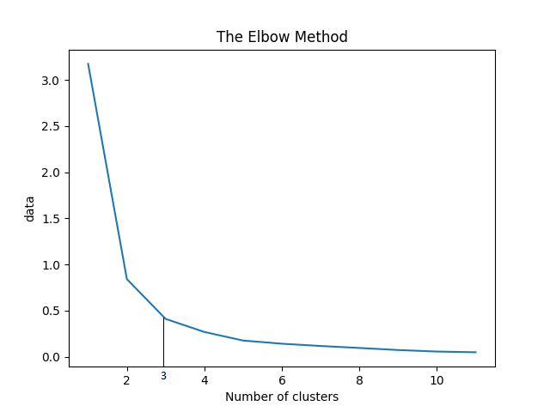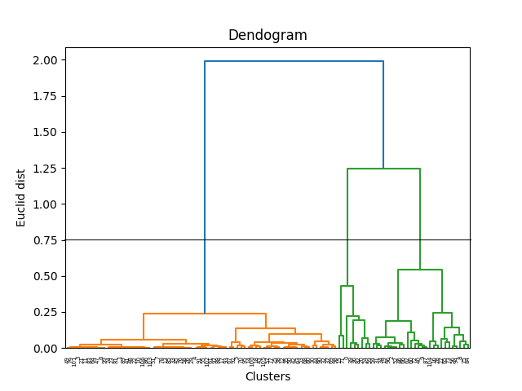
Рис. 3. Вибір кількості кластерів, гендер
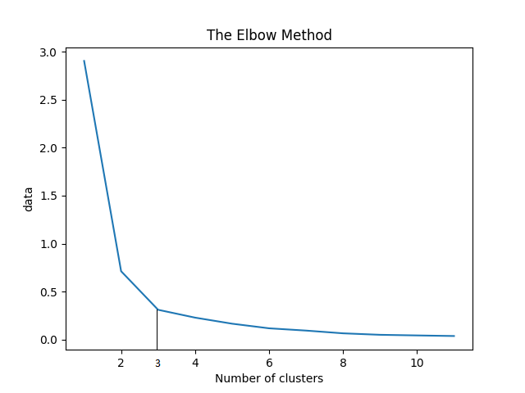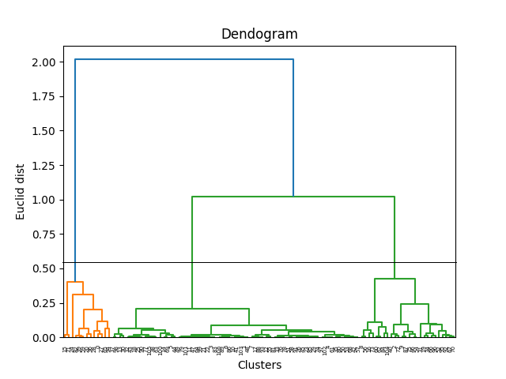
Рис. 4. Вибір кількості кластерів, місце проживання
Результати. Побудувавши графіки з кластерами можна побачити, що відмінностей між результатами роботи методів майже немає (рис. 5, 6).
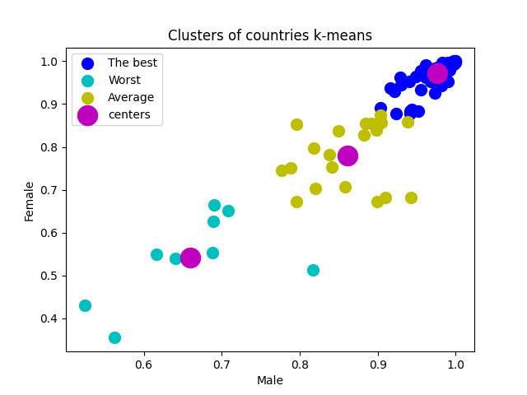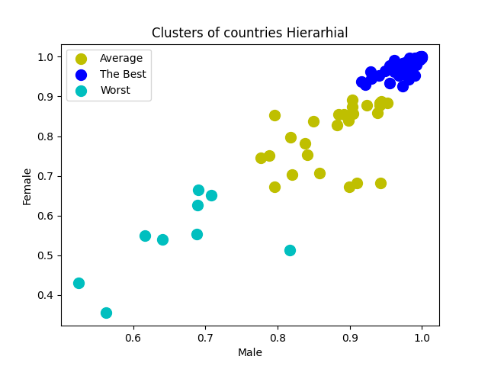
Рис. 5. Результати кластеризації, гендер
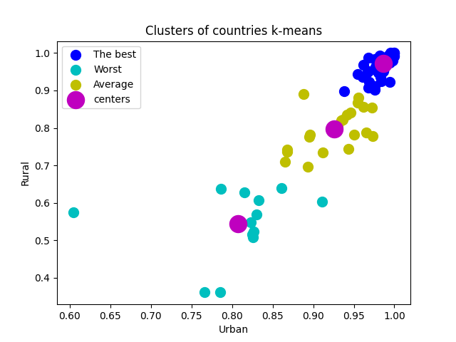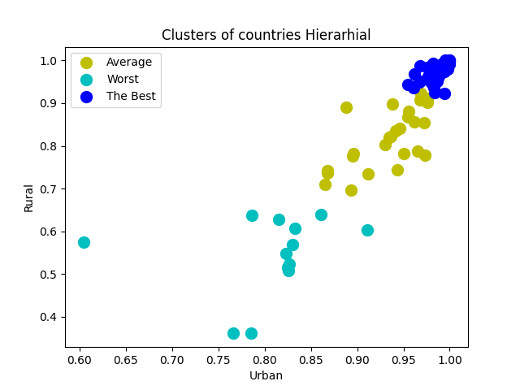
Рис. 6. Результати кластеризації, місце проживання
Перевіривши гіпотезу про вплив фактору гендеру для різних груп країн отримали, що для групи «найкращих країн» фактор гендеру не є тим, що впливає на доступність освіти, на відміну від інших груп країн. А від місця проживання доступність освіти залежить. Це можна побачити оцінивши p-value (табл. 2).
Таблиця 2. Перевірка гіпотези про рівність середніх
кластер | гендер |  | місце проживання
 | середнє | p-value | середнє | p-value
найкращі країни | 0.6 | 0.44 | 20.06 | 0
країни з середнім рівнем доступності освіти | 16.67 | 0 | 77.31 | 0
найгірші країни | 6.86 | 0.02 | 65.72 | 0

Проведене дослідження дозволило виділити країни із схожими ситуаціями щодо освіти. Результатом аналізу є можливість цільової допомоги певним групам країн з найгіршою ситуацією у сфері навчання та вирішення можливих проблем, що породжують ці обставини.
СПИСОК ВИКОРИСТАНИХ ДЖЕРЕЛ
- Education Statistics [Електронний ресурс]. –
Режим доступу: https://datacatalog.worldbank.org/dataset/education-statistics
- The Top 5 Clustering Algorithms Data Scientists Should Know [Електронний ресурс]. –
Режим доступу: URL: https://www.digitalvidya.com/blog/the-top-5-clustering-algorithms-data-scientists-should-know/
- Бахрушин В.Є. Методи аналізу даних: навчальний посібник для студентів // Запоріжжя: КПУ, 2011 – 268 с.
- Теорія імовірностей та математична статистика [Електронний ресурс]: підручник / Т.А. Ліхоузова. – Київ: НТУУ «КПІ ім. Ігоря Сікорського», 2018. Режим доступу: http://ela.kpi.ua/handle/123456789/23168

